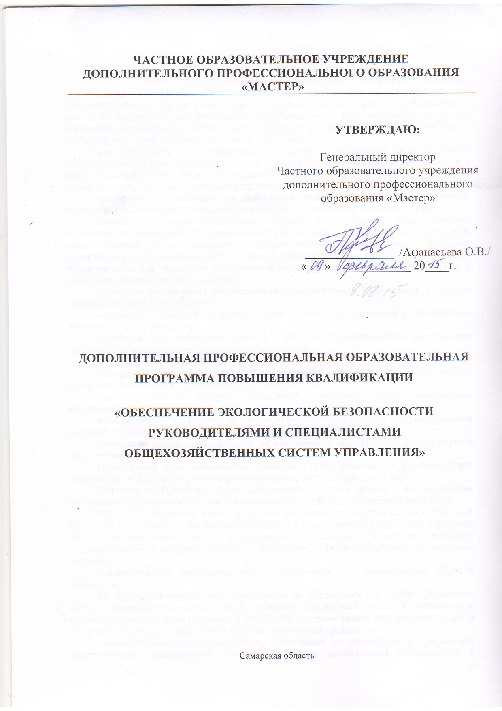

Учебный план
программы повышения квалификации «Обеспечение экологической безопасности руководителями и специалистами общехозяйственных систем управления»
Цель: Формирование у руководителей и специалистов необходимых знаний для обеспечения экологической безопасности при принятии управленческих решений, которые могут оказать негативное влияние на состояние окружающей среды и здоровье человека.
Категория слушателей: Руководители и специалисты предприятий и организаций субъектов хозяйственной и иной деятельности, которая оказывает или может оказать негативное воздействие на окружающую среду.
Срок обучения: 72 часа
Режим занятий: не более 8 часов в день.

№ п/п | Наименование разделов и дисциплин | Всего часов: | в том числе |  | Форма контроля
№ п/п | Наименование разделов и дисциплин | Всего часов: | Лекции | Практи-ческие занятия | Форма контроля
ОПД.00 | Общепрофессиональные дисциплины | 18 | 8 | 10
ОПД.01 | Экологическое и природно-ресурсное законодательство | 4 | 2 | 2 | зачет
ОПД.02 | Экономическое развитие. Экологический фактор. | 6 | 2 | 4 | зачет
ОПД.03 | Экологический контроль | 4 | 2 | 2 | зачет
ОПД.04 | Экологический менеджмент на предприятии | 4 | 2 | 2 | зачет
СД.00 | Специальные дисциплины | 4 | 2 | 2
СД.01 | Документирование деятельности по обеспечению экологической безопасности | 4 | 2 | 2 | зачет
С.00 | Стажировка | 42 | 2 | 40
ИА.00 | Итоговая аттестация | 8 | - | 8 | зачет
 | Итого: | 72 | 12 | 60

